
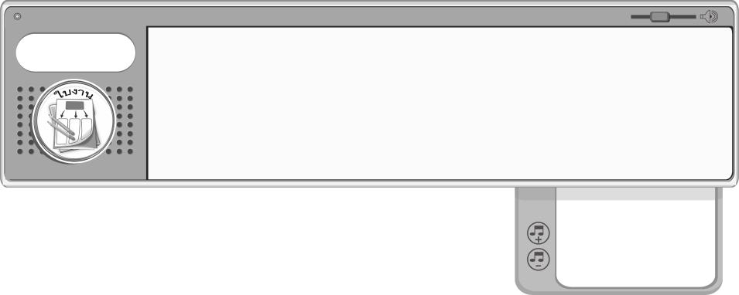
เรื่อง อ่าน เขียนโน้ตดนตรีไทย

วันที่...........เดือน..............................พ.ศ............
ชื่อ.............................................................ชั้น..................เลขที่...........
ได้_______คะแนน
คะแนนเต็ม 10 คะแนน
อ่านสัญลักษณ์แทนเสียงของตัวโน้ตที่กำหนดให้ แล้วเขียนเติมลงในช่องว่างให้ถูกต้อง
ชิ้นงานที่ 5



ตัวอย่าง

/ ซ ม ร ด / / ซอล – มี – เร – โด /

1. / ซ ล ฟ ซ / _______________________

2. _______________ / ท ร ฟ ม /

3. / เร – ฟา – ลา – โด / _______________________

4. / ที – มี – ซอล – ลา / _______________________

